德高國小校園危險地圖
要注意：
（1）到偏僻的角落要告訴師長，並結伴同行。 （2）不在教室與走廊嬉戲、玩耍。
（3）經過停車場時，要注意車輛的進出。 （4）避免靠近大水溝及草長的地區。
圓環
操場
校園危險地點排行榜
第一名：廁所
【因為可能有壞人躲在裡面】
第二名：樓梯
【因為一不小心，容易摔下來】
第三名：後門【因為去那裡的人比較少】
第四名：停車場【因為有汽車出入】
第五名：二年級那排教室後面
【因為草很長，有點暗，可能有蛇】
第六名：學校旁邊的大水溝
【因為在那邊玩可能掉下去水裡】
第七名：二樓教室走廊
【因為可能會有掉下來的危險】
第八名：走廊
【因為在走廊奔跑容易撞到別人】

多注意
 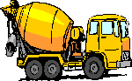 馬路  
幼兒遊戲區
（遵守規則，注意遊戲安全）


大門
教師停車場

廁所

一年級教室
體育器材室
保健室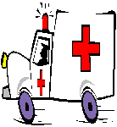
電腦教室
川堂
辦公室 

廚房
學生
車棚 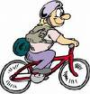
教師停車場

司令台

看
台
區
二年級教室
三年級教室
四年級教室
六年級教室
幼稚園
廁所
籃球場
資源回收區
樓梯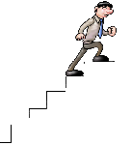
五年級教室（二樓）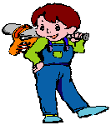
自然教室（二樓）

校長室
圖書室


生態教學農場
後門
視聽教室
樓梯

走廊

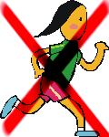
走廊
廁所

洗滌槽
儲藏室
升旗台


大水溝


稻
田


輔導室

戶外鄉土教室

